Completa els quadres:
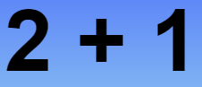
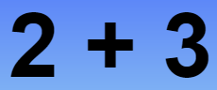
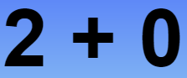
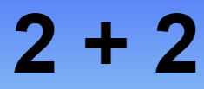
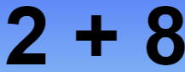
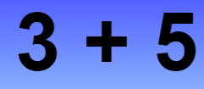
Realitza la següent activitat:
http://www.logicieleducatif.fr/math/calcul/tablesaddition.php

